**Міністерство освіти та науки України**

**Державний торговельно-економічний університет**

**Факультет інформаційних технологій**

**Кафедра інженерії програмного забезпечення та кібербезпеки**

**ІНДИВІДУВАЛЬНЕ ЗАВДАННЯ З ПРАКТИЧНОЇ ПІДГОТОВКИ**

**НА ТЕМУ:**

РОЗРОБКА КОМП’ЮТЕРНОЇ МЕРЕЖІ

Студента факультету інформаційних технологій

3 курсу 12 групи

Фєфєлова Максима Андрійовича

(прізвище, ім’я, по батькові)

Науковий керівник:

старший викладач

Костюк Юлія Володимирівна

____________________

(підпис)

Захищено з оцінкою ____________________

**Київ 2022**

**Державний торговельно-економічний університет**

Кафедра інженерії програмного забезпечення та кібербезпеки

Дисципліна Організація комп’ютерних мереж

Курс 3 Група 12 Семестр 6

**ЗАВДАННЯ  
на індивідуальне завдання практичної підготовки студента**

Фєфєлова Максима Андрійовича

1. Тема індивідуального завдання Розробка комп’ютерної мережі
2. План індивідуального завдання 1.1. Технологія Ethernet і її різновиди; 2.1. Побудова провідної комп’ютерної мережі підприємства; 2.2. З’єднання сегментів мережі, розміщених у декількох будинках, за допомогою бездротових технологій; Висновки; Список використаних джерел; Додатки
3. Перелік графічного матеріалу 7 рисунків, 1 таблиця, 6 формул, 3 додатки
4. Термін подання студентом завершеного індивідуального завдання на кафедру 24 червня 2022 р.
5. Термін захисту курсової роботи 30 червня 2022 р.
6. Дата видачі завдання 6 червня 2022 р.

Студент ____________________ Фєфєлов М.А.

(підпис)

Науковий керівник ____________________ ст. викладач Костюк Ю.В.

(підпис)

Завідувач кафедри ____________________ д.т.н., проф. Криворучко О.В.

(підпис)

**АНОТАЦІЯ**

Індивідуальне завдання з практичної підготовки виконане студентом групи ФІТ 3-12 Фєфєловим Максимом Андрійовичем. Тема завдання: «Розробка комп’ютерної мережі». Індивідуальне завдання присвячене розробці проєкту комп’ютерної мережі. Під час роботи проводиться огляд топології, архітектури комп'ютерної мережі підприємства, способів керування мережею, розглядаються питання інформаційної безпеки, надійності системи, вибору програмного та апаратного забезпечення та економічної ефективності впровадження проєкту.

Робота складається зі вступу, основної частини та списку використаних джерел, який складається з 4 найменувань. Загальний обсяг роботи становить 17 сторінок.

Мета даного індивідуального завдання полягає в розробці комп’ютерної мережі. Доцільним є створення моделі комп’ютерної мережі за допомогою програмного продукту Packet Tracer, на основі якої потім будується справжня мережа на будь-якому підприємстві.

Об’єктом дослідження є комп’ютерна мережа, яка розробляється для підприємства.

**Ключові слова:** комп’ютерна мережа, архітектура комп’ютерної мережі, топологія, мережне обладнання, робоча станція, лінія зв’язку, канал передачі даних, маршрутизатор, комутатор, вузол, точка доступу, антена.

Означення скорочень:

* КМ — комп’ютерна мережа
* ЛОМ — локальна обчислювальна мережа
* ПК — персональний комп’ютер
* ЕОМ — електронно-обчислювальна мережа

**ЗМІСТ**

ВСТУП 5

1. ТЕОРЕТИЧНІ ВІДОМОСТІ ПРО ТЕХНОЛОГІЇ КОМП’ЮТЕРНИХ МЕРЕЖ 6

1.1. Технологія Ethernet і її різновиди 6

Висновки до Розділу 1 7

2. ПРОЄКТУВАННЯ ТА ПОБУДОВА ЛОКАЛЬНОЇ МЕРЕЖІ ПІДПРИЄМСТВА 8

2.1. Побудова провідної комп’ютерної мережі 8

2.2. З’єднання сегментів мережі, розміщених у декількох будинках, за допомогою бездротових технологій 11

Висновки до Розділу 2 15

ВИСНОВКИ 16

СПИСОК ВИКОРИСТАНИХ ДЖЕРЕЛ 17

ДОДАТКИ 18

# ВСТУП

Усередині кожного підприємства відбувається обмін інформацією між працівниками задля коректної та ефективної діяльності. Кругообігу інформації сприяє використання сучасних інформаційних технологій. Одна з них є комп’ютерна мережа, що дозволяє об’єднати між собою комп’ютери на підприємстві.

На перший погляд це здається занадто просто: побудувати комп’ютерну мережу на підприємстві. Насправді, тут потрібно розуміти певні нюанси при проєктуванні мереж, знати технології та стандарти, що використовуються в комп’ютерних мережах. Також потрібно побудувати мережу не так, «аби працювало», але щоб вона мала бажану працездатність і продуктивність.

**Актуальність.** Побудова правильних комп’ютерних мереж давно була та досі є актуальною проблемою багатьох підприємств, де потрібне використання електронно-обчислювальної техніки. З розвитком технологій також виникає питання належного їх використання для отримання якнайбільшої користі.

**Мета індивідуального завдання з практичної підготовки:** охарактеризувати комп’ютерну мережу на основі мережних технологій Ethernet і Wi-Fi, описати топологію та структуру кабельної системи, мережевого обладнання.

**Задачі індивідуального завдання з практичної підготовки:**

* Розкрити поняття (означення) комп’ютерної мережі;
* Описати структуру кабельної системи КМ;
* Описати мережеве обладнання;
* Вивчити принципи роботи КМ.

**Об’єкт дослідження:** комп’ютерна мережа підприємства.

**Предмет дослідження:** вивчення основних принципів роботи комп’ютерної мережі підприємства на основі мережевих технологій Ethernet.

# 1. ТЕОРЕТИЧНІ ВІДОМОСТІ ПРО ТЕХНОЛОГІЇ КОМП’ЮТЕРНИХ МЕРЕЖ

## 1.1. Технологія Ethernet і її різновиди

Технологія Ethernet (також формально відома як стандарт IEEE 802.3) уперше стала доступною для широкої публіки в 1980 році.

Першою специфікацією Ethernet була 10BASE5 (ще відома як «товстий Ethernet»), яка використовувала коаксіальний кабель, приєднаний до декількох комп’ютерів водночас. ЕОМ використовували спільну лінію зв’язку, що означає, що така мережа мала топологію «шина». Пропускна здатність мережі була 10 Мбіт/с.[1]

Такий варіант був складним і незручним у налаштуванні, тому в середині 1980-х років було створено 10BASE2 — «тонкий Ethernet», який за принципом роботи нічим не відрізнявся від 10BASE5, але використовував тонший коаксіальний кабель і спрощений спосіб підключення. Замість трансиверів-«вампірчиків» (vampire taps), за допомогою яких «прокушували» кабель, використовувалися Т-подібні з’єднувачі (див. рис. 1.1.).

Цікаво, що оскільки тонкий Ethernet у свій час був дуже популярним засобом об’єднання комп’ютерів у мережу, вважається, що необхідний елемент — Т-подібний з’єднувач — став відтоді прототипом для піктограми в програмному забезпеченні, яка символізує комп’ютерну мережу або взаємодію з нею.

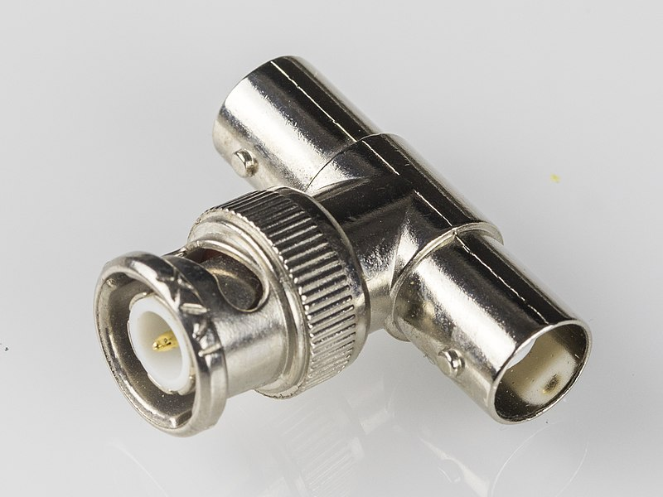

Рис 1.1. Т-подібний з’єднувач для використання в тонкому Ethernet

Назва Ethernet (від ether — етер і net — мережа) походить від початкового принципу роботи мережі: усе, що комп’ютер надсилає в мережу, отримують усі інші машини.

З Ethernet на основі коаксіального кабелю пов’язане правило 5-4-3: 5 сегментів (з них тільки до 3 підключаються хости) та 4 повторювачі між ними.

На заміну «коаксіальним» з’єднанням комп’ютерів між собою прийшов 10BASE-T, який натомість у якості фізичного середовища передачі даних використовував кручену пару. Оскільки підключення через кручену пару використовує топологію «точка-точка» (у тому числі «зірка»), колізій при передачі даних стало значно менше, що збільшило швидкість передачі даних усередині мережі. Щоправда, для такої ефективної роботи мережі замість концентраторів (hubs) потрібно було використовувати комутатори (switches).

Наступні різновиди Ethernet: Fast Ethernet, Gigabit Ethernet, 10 Gigabit Ethernet тощо вже не підтримують з’єднання за допомогою коаксіального кабелю. Вони натомість використовують кручену пару або оптичне волокно.

## Висновки до Розділу 1

Завдяки простоті установки та дешевизні необхідного обладнання (мережеві адаптери, маршрутизатори, комутатори тощо) та розхідних матеріалів (кабелі та з’єднувачі — «конектори»), технологія Ethernet сумісно з її новішими різновидами Fast Ethernet, Gigabit Ethernet, 10 Gigabit Ethernet і т.д. витіснила інші технології комп’ютерних мереж з ужитку.

На момент написання індивідуального завдання з практичної підготовки Fast Ethernet і Gigabit Ethernet є одними з найпоширеніших і найпопулярніших у світі технологій провідних комп’ютерних мереж.

# 2. ПРОЄКТУВАННЯ ТА ПОБУДОВА ЛОКАЛЬНОЇ МЕРЕЖІ ПІДПРИЄМСТВА

## 2.1. Побудова провідної комп’ютерної мережі

У місцевості є 5 будівель (див. рис. 2.1.), кожна з яких має свій розмір (ширина та довжина) та кількість поверхів (див табл. 2.1). Висота поверху в кожній будівлі становить 3 м.

Таблиця 2.1 — Розміри та розташування будівель

|  |  |  |  |
| --- | --- | --- | --- |
| **Будівля** | **Розміри, Ш×Д м.** | **Кількість поверхів** | **Відстань до наступної будівлі, м** |
| 1 | 80×64 | 10 | 680 |
| 2 | 45×91 | 4 | 47 |
| 3 | 24×18 | 2 | 480 |
| 4 | 62×47 | 6 | 370 |
| 5 | 80×64 | 10 | — |



Рис. 2.1. Будівлі та відстань між ними

Для підприємства було виділено приміщення в будівлях 2 та 5. На 1-му та 2-му поверсі будівлі 2 потрібно розмістити по 12 хостів і з’єднати їх у мережу, а на 5-му та 6-му поверсі будівлі 5 — по 32 хостів мережі.

За допомогою програмного продукту Packet Tracer від Cisco[2] створюється схема комп’ютерної мережі для кожної з будівель.

Мережа використовує технологію Gigabit Ethernet (1000BASE-T). Вона вимагає використання кабелю з чотирма крученими парами Cat.5, але в мережі підприємства використовується трохи кращий і більш поширений кабель — Cat.5e.[2] Для підключення кабелів до пристроїв використовуються модульні з’єднувачі типу 8P8C, також відомі за неофіційним позначенням RJ-45. Кожен мережевий пристрій підтримує Gigabit Ethernet.

На четвертому поверсі будівлі 2 виділяється серверна, де встановлюються маршрутизатор D-Link DSR-250N та антенний тракт. Далі з серверної вниз до першого та другого поверхів прокладаються два кабелі Cat.5e, і кожен із них підключається до комутаторів D-Link DGS-1100-16V2 на кожному з поверхів (див. рис. 2.2). На кожному поверсі стоїть один комутатор на 16 портів; до нього підключаються комп’ютери на даному поверсі.

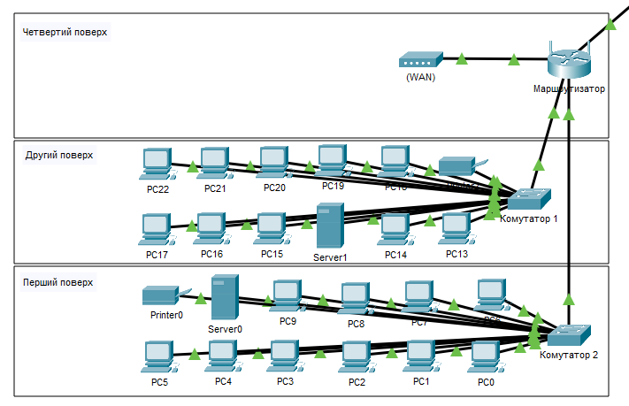

Рис. 2.2. Схема комп’ютерної мережі в будівлі 2

Маршрутизатор D-Link DSR-250N чудово підходить для мереж на підприємствах, а також має підтримку Wi-Fi. Комутатор D-Link DGS-1100-16V2 є оптимальним бізнес-рішенням. Пристрій має 16 портів Gigabit Ethernet.

У будівлі 5 на десятому поверсі також виділяється серверна. Туди встановлюються точка доступу Wi-Fi та комутатор на 8 портів. Униз до п’ятого та шостого поверхів прокладаються 4 кабелі (див. рис. 2.3), які також ведуть до комутаторів.

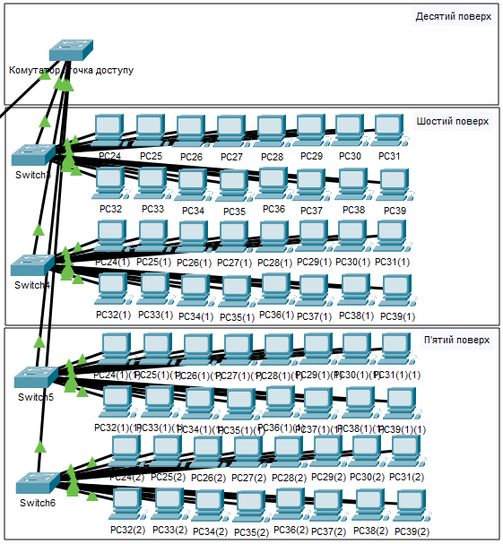

Рис. 2.3. Схема мережі в будівлі 5

У якості проміжного комутатора між точкою доступу та мережею використовується D-Link DGS-1008D з вісьмома портами, а на поверхах із комп’ютерами — по 2 пристрої D-Link DGS-1210-20 на 20 портів.

Для кожної з будівель також потрібно розрахувати необхідну довжину кабелю. Відомо, що висота поверхів складає 3 м. Береться також допуск у 10 м для горизонтальної прокладки кабелю від серверної до кабінету. Довжина кабелю від комутатора до хоста береться 10 м, адже припускається, що комутатор знаходиться в тому ж кабінеті, де комп’ютери. Таким чином, довжина d1 потрібного кабелю в метрах для будівлі 2 становить:

$$d_{1}=\left(10+3*2+10\right)+\left(10+3*3+10\right)+10*12*2=295$$

У будівлі 5 проміжний комутатор і точка доступу з’єднуються кабелем довжиною в 1 метр. Довжина d2 витраченого в будівлі 5 кабелю становить:

$$d_{2}=1+2\left(10+3*3+10\right)+2\left(10+3*4+10\right)+10*32*2= \\ =1+58+64+640=763$$

Сумарна довжина кабелю для всієї мережі дорівнює d1+d2=295+763=1058 м. Це означає, що на прокладення мережі знадобляться 4 бухти по 305 м.

Було зроблено розрахунок вартості необхідних компонентів комп’ютерної мережі (див. рис. 2.4).

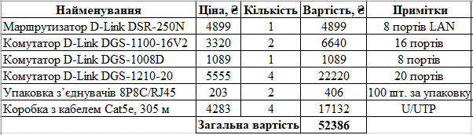

Рис 2.4. Прейскурант використаних компонентів мережі

## 2.2. З’єднання сегментів мережі, розміщених у декількох будинках, за допомогою бездротових технологій

Локальну мережу в будівлях побудовано. Тепер потрібно об’єднати ці сегменти. Необхідно зробити бездротове з’єднання з використанням технології Wi-Fi зі швидкістю не менше 36 Мбіт/с на каналі 8, який знаходиться на частоті 2447 МГц.

Спочатку необхідно розрахувати відстань d в метрах між будівлями 2 та 5. Припускається, що всі будівлі мають прямокутну форму. Відстань через будівлю розраховується за найгіршим сценарієм: через діагональ прямокутного фундаменту.

$$d=47+\sqrt{{24}^{2}+{18}^{2}}+480+\sqrt{{62}^{2}+{47}^{2}}+370= \\ =47+30+480+77,802+370=1004,802 ≈1000$$

Для спрощення розрахунків можна округлити відстань до одного кілометра.

Тепер необхідно визначити можливі перешкоди на шляху поширення сигналу Wi-Fi від даху будівлі 2 до даху будівлі 5. Між цими двома спорудами стоять ще будинки 3 та 4. Третя споруда, оскільки вона нижча за будівлі 2 та 5, не буде перекривати пряму видимість між антенами, але може входити в зону Френеля (про це згодом). А четверта будівля може взагалі закрити пряму видимість між антенами Wi-Fi.

Висота h n-поверхової будівлі в метрах розраховується за формулою (2.1). До сумарної висоти поверхів додається допуск у 2 метри, щоб також врахувати висоту фундаменту.

$h=3n+2$ (2.1)

Таким чином, висота будівель 2, 3, 4 та 5 у метрах відповідно дорівнює: 14, 8, 20, 32.

Розраховуємо відстань у метрах між власне антенами, установлені на дахах будівель, використовуючи висоту будівель і відстань між ними:

$$\sqrt{{1000}^{2}+{(32-14)}^{2}}≈1000,161987≈1000$$

Відстань між дахами будівель усього на 16 см більше відстані між самими будівлями. Різниця дуже незначна, тому не буде враховуватися.

Радіохвиля в процесі поширення в просторі займає об’єм у вигляді еліпсоїда обертання з максимальним радіусом у середині прольоту, який називають зоною Френеля. Природні (земля, пагорби, дерева) та штучні (будівлі, стовпи) перешкоди, що потрапляють в цей простір, послабляють сигнал. Це означає, що однієї тільки прямої видимості між антенами недостатньо.

Для врахування багатьох можливих випадків буде обчислено зону Френеля за формулою (2.2) на всьому шляху проходження сигналу між антенами (див рис. 2.5). Умовні позначення:

* S — відстань від антени на будівлі 2 до ймовірної перешкоди, км;
* D — відстань від антени на будівлі 5 до ймовірної перешкоди, км;
* R — радіус зони Френеля в заданій точці, м;
* h(min) (hmin) — мінімальна висота об’єкта під заданою точкою, яка необхідна, аби перешкода ввійшла в зону Френеля (використано формулу (2.3)), м;
* f — частота каналу, ГГц;
* delta (∆) — різниця у висоті між антенами, м;
* H —висота антени на будівлі 2, м.

$R=17,3\sqrt{\frac{SD}{f(S+D)}}$ (2.2)

$h_{min}=∆\frac{S}{S+D}+H-R$ (2.3)

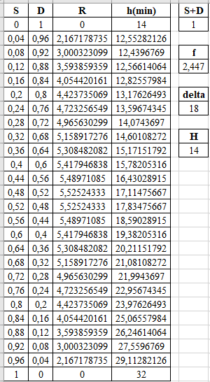

Рис. 2.5. Радіус зони Френеля по всій траєкторії проходження сигналу між антенами

Згідно з цією таблицею, будинок 3 (висота 8 м, відстань 47 м) не входить у зону Френеля. А будинок 4 (висота 20 м, відстань 557 м) входить у зону Френеля та закриває її приблизно на 20%, що цілком припустимо.

Найнижча точка зони Френеля знаходиться на висоті приблизно 12 м над землею. Цю висоту мають вуличні ліхтарі над дорогою між будівлями 2 та 3, але їхні розміри настільки маленькі, що вони не будуть враховуватися.

Після розрахунку умов проходження сигналу між антенами тепер потрібно обчислити дальність дії D (км) за формулою (2.4), де FSL (Free Space Loss) — втрати у вільному просторі (дБ), а F — центральна частота каналу в мегагерцах.

$D={10}^{(\frac{FSL}{20}-\frac{33}{20}-lgF)}$ (2.4)

Втрати у вільному просторі обчислюються за формулою (2.5), де SOM — запас в енергетиці радіозв’язку (у цій роботі він дорівнюватиме 10 дБ).

$FSL=Y_{дБ}-SOM$ (2.5)

Значення Y (дБ) обчислюється за формулою (2.6), де:

* Pt — потужність передавача (дБмВт);
* Gt — коефіцієнт посилення передавальної антени (дБі);
* Gr — коефіцієнт посилення приймальної антени (дБі);
* Pmin — чутливість приймача на цій швидкості (дБмВт);
* Lt — втрати сигналу в коаксіальному кабелі та роз’ємах передавального тракту (дБ);
* Lr — втрати сигналу в коаксіальному кабелі та роз’ємах приймального тракту (дБ).

$Y=P_{t}+G_{t}+G_{r}-P_{min}-L_{t}-L_{r}$ (2.6)

Центральна частота каналу дорівнює 2447 МГц, потужність передавача — 16 дБм, коефіцієнт посилення антен D-Link ANT24-2100 — 21 дБі, втрати сигналу в радіочастотному тракті в обох сторін — 10 дБ (сигнал послаблюють з’єднувачі та довгі коаксіальні кабелі, що йшли в комплекті з антенами, а також будівля 4 в зоні Френеля; підсилювач не використовується). Для передачі даних зі швидкістю не менше 36 Мбіт/с чутливість приймача становить -76 дБмВт.

$$Y=16+21+21-\left(-76\right)-10-10=114$$

$$FSL=114-10=104$$

$$D={10}^{(\frac{104}{20}-\frac{33}{20}-lg⁡2447)}=1,45$$

Отже, максимальна дальність покриття сигналом Wi-Fi з бажаними умовами з’єднання становить 1450 м, яка є достатньою для з’єднання між собою двох станцій на відстані 1000 м.

Антена на будівлі 2 підключається до гнізда SMA в маршрутизаторі D-Link DSR-250N,[4] а антена на будівлі 5 — до точки доступу D-Link DAP-1360.[5] Остання підключається до мережі в будинку через комутатор і налаштовується на режим Wireless Client.

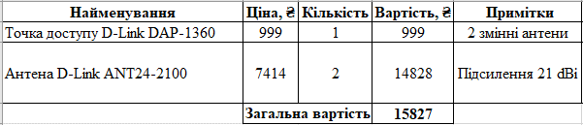

Рис. 2.6. Прейскурант використаних компонентів для бездротового зв’язку

Обладнання було обрано саме таке (див. рис. 2.6), оскільки ці моделі були відомі як надійні та доступні рішення.

## Висновки до Розділу 2

У приміщеннях підприємства було побудовано локальну комп’ютерну мережу з використанням технології Gigabit Ethernet (специфікація 1000BASE-T) та Wi-Fi (стандарт 802.11g). Обидва сегменти мережі знаходяться в єдиному адресному просторі (10.0.0.1–10.0.0.126, маска 255.255.255.128), що дає всім хостам доступ один до одного за IP-адресою.

Витрати на побудову мережі становлять 52386+15827=68213 ₴ (≈70 тис. ₴).

Комп’ютерна мережа має топологію «зірка», яка, на відміну від «шини», більш продуктивна, а колізії виникають набагато рідше.

# ВИСНОВКИ

У даному індивідуальному завданні було коротко розписано про одну з найпопулярніших і найпоширеніших технологій комп’ютерних мереж, а також застосовано її для побудови мережі в підприємстві.

Актуальність Gigabit Ethernet не згасає навіть після останніх 20 років існування цієї технології та появи швидших різновидів, наприклад, 10 Gigabit Ethernet, адже в переважній більшості випадків пропускної здатності в 1 Гбіт/с достатньо. Проте кабельна інфраструктура також придатна для 2.5GBASE-T та навіть 5GBASE-T — швидших різновидів Ethernet[3], що означає можливість легкої заміни обладнання новішим і швидшим, як тільки настане потреба у швидшій мережі.

Дана комп’ютерна мережа має обмежену розширюваність, оскільки не було передбачено підключення до мережі більшої кількості вузлів із будь-якого іншого місця в приміщеннях підприємства.

# СПИСОК ВИКОРИСТАНИХ ДЖЕРЕЛ

1. О.С. Городецька, В.А. Гикавий, О. В. Онищук: Навчальний посібник «Комп’ютерні мережі». [Електронний ресурс] <http://pdf.lib.vntu.edu.ua/books/IRVC/2021/Gorodetska_2017_129.pdf> (дата звернення 23 червня 2022 р.)
2. Опис програмного продукту Packet Tracer від компанії Cisco. [Електронний ресурс] <https://www.cisco.com/c/dam/en_us/training-events/netacad/course_catalog/docs/Cisco_PacketTracer_DS.pdf> (дата звернення 23 червня 2022 р.)
3. Одескабель — характеристики кабелю Cat.5e. [Електронний ресурс] <https://odeskabel.com/ua/products/katalog-lan/lan-kabeli-kategorii-5e/uutp-4pr-indoor-bez-secheniya.html> (дата звернення 25 червня 2022 р.)
4. Посібник користувача D-Link DSR-250N. [Електронний ресурс] <https://eu.dlink.com/se/sv/-/media/business_products/dsr/dsr-500n/manual/dsr_500n_manual_2_02_en.pdf> (дата звернення 23 червня 2022 р.)
5. Посібник користувача D-Link DAP-1360. [Електронний ресурс] <https://eu.dlink.com/-/media/consumer_products/dap/dap-1360/manual/dap-1360_c1_manual_v3_00_eu.pdf> (дата звернення 23 червня 2022 р.)

# ДОДАТКИ

A. Таблиця використаних у локальній мережі товарів, а також посилання на них в Інтернеті.

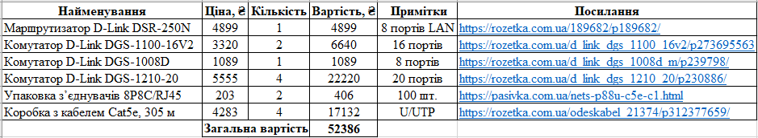

Б. Таблиця використаних у бездротовій мережі товарів, а також посилання на них в Інтернеті.

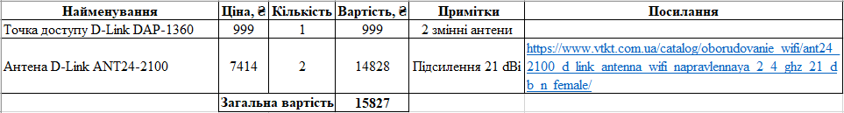

В. Схема комп’ютерної мережі

